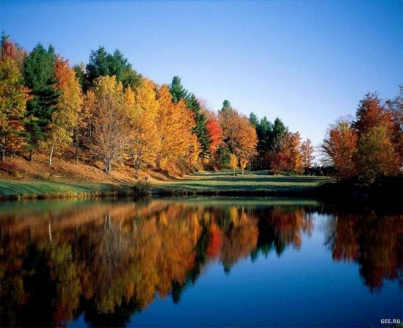
Сельская жизнь.
с. Черемушка № 12 от 28.04.2023г

ЧЕРЕМУШИНСКИЙ СЕЛЬСКИЙ СОВЕТ ДЕПУТАТОВ

РАСПОРЯЖЕНИЕ

28.04.2023г с. Черемушка № 22-Р

Руководствуясь ст.14 п. 5 Устава Черемушинского сельсовета, созвать девятнадцатую очередную сессию Черемушинского сельского Совета депутатов 01.06.2023г в 14.00 часов в здании Черемушинского сельсовета с предполагаемой повесткой дня:
1. «О проведении публичных слушаний по проекту решения о внесении изменений и дополнений в Устав Черемушинского сельсовета».
Докладчик: и.о. зам главы сельсовета Я.О. Балтман.
2. «О порядке учета предложений по проекту решения «О принятии Устава и внесении изменений в Устав Черемушинского сельсовета Каратузского района и порядка участия граждан в его обсуждении».
Докладчик: и.о. зам. главы сельсовета Я.О. Балтман.
3. Контроль за выполнением данного распоряжения оставляю за собой.
4. Распоряжение вступает в силу со дня его подписания.

Председатель сельского
Совета депутатов Животова Л.И.

ЧЕРЕМУШИНСКИЙ СЕЛЬСКИЙ СОВЕТ ДЕПУТАТОВ

РАСПОРЯЖЕНИЕ

28.04.2023г с. Черемушка № 23-Р

Руководствуясь ст.14 п. 5 Устава Черемушинского сельсовета, созвать девятнадцатую очередную сессию Черемушинского сельского Совета депутатов 01.06.2023г в 14.00 часов в здании Черемушинского сельсовета с предполагаемой повесткой дня:
1. «О проведении публичных слушаний по проекту решения об исполнении бюджета Черемушинского сельсовета за 2022 год».
Докладчик: главный бухгалтер А.Н. Кропочева.
2. «О порядке учета предложений по проекту решения «Об исполнении бюджета Черемушинского сельсовета за 2022 год и порядка участия граждан в его обсуждении».
Докладчик: главный бухгалтер А.Н. Кропочева.
3. Контроль за выполнением данного распоряжения оставляю за собой.
4. Распоряжение вступает в силу со дня его подписания.

Председатель сельского
Совета депутатов Животова Л.И.

